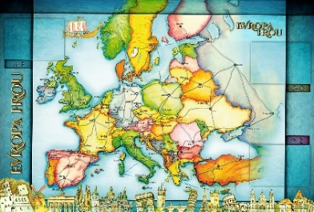
TÝDENNÍ PLÁN NÁMOŘNICKÉ
TŘÍDY 5. A

20. TÝDEN  OD 11. 1. DO 17. 1. 2021 | CO MĚ tento týden ČEKÁ | MÉ POVINNOSTI  A DOPORUČENÍ  NA PROCVIČOVÁNÍ | JAK SE HODNOTÍM
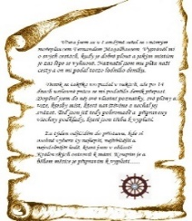  ČESKÝ JAZYK  ČTENÍ  TVOŘIVÉ PSANÍ | Seznamuji se s podstatnými jmény hromadnými, pomnožnými a látkovými.  Procvičuji a upevňuji skloňování podstatných jmen rodu mužského.  U 58 – 67. PS 46 – 48.  Čtu si ze své knížky. | Píši do deníku každý den dvě rozvité věty, barevně podtrhnu a rozliším podstatná jména rodu mužského, ženského a středního.  Pracuji podle zadání na GC. | 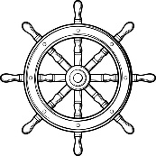
MATEMATIKA  INFORMATIKA | Dělím s využitím dělitelnosti.  Určuji obvod a obsah pomocí čtvercové sítě.  Informatika:  Sleduji každý den informace na GC ve všech kurzech!!!  Sleduji hodnocení na škole on-line. | Procvičuji si početní úlohy na webových portálech, kde mám účty nebo, které najdu v doporučení na GC.  Pracuji podle zadání na GC.
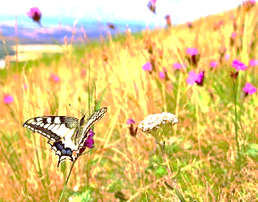  PŘÍRODNÍ VĚDY | Objevujeme, jak funguje naše tělo.  Potrava – palivo a stavební materiál našeho těla. U 20, 21. PS 12, 13. | PS 11 – opakování.  PS 12, 13.  Procvičuji si podle kódů v PS na www.skolasnadhledem.cz | 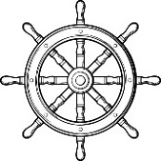
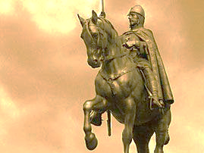  SPOLEČENSKÉ VĚDY | Prezentuji referát na zadanou evropskou zemi (další pokus ).  Jsme součástí Evropy – Evropský světadíl. U 46, 47.  Naši sousedé U 48 – 50. PS 26 | Pracuji s mapou Evropy, plním zadané úkoly na GC.  PS 26  Procvičuji si podle kódů v PS na www.skolasnadhledem.cz | 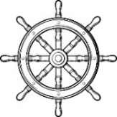
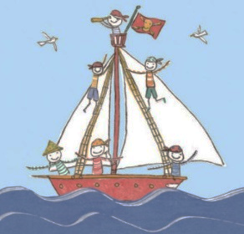  VÝCHOVY | TV Protahování a posilování s Vítkem + plním čtvrteční výzvy!!!  VV Podle zadání v GC  PČ Podle zadání v GC  HV Podle zadání v GC  OSV Labyrint světa a ráj srdce. | 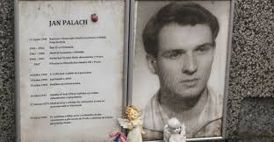
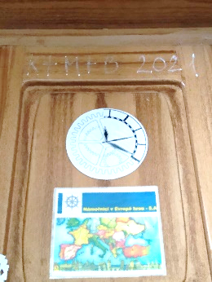
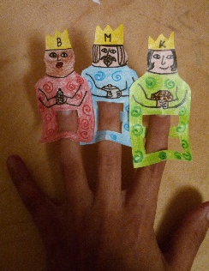
Milí Námořníci a milí rodiče, tento týdenní plán nám ukazuje témata a okruhy,
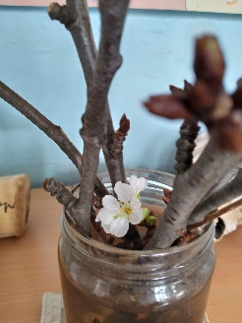
na kterých bychom měli v tomto týdnu pracovat. Stránky učebnic i pracovních sešitů by také měly být obsaženy ve výuce v tomto týdnu. Ale přesné zadání práce vždy naleznete na GC. Přeju nám, abychom se co nejdříve viděli v naší třídě, které je po Vás smutno. Vzhledem k tomu, že se blížíme do finále prvního pololetí, tak si nastavte pracovní morálku tak, abyste byli sami se sebou spokojení. Hlavně se opatrujte a buďte zdraví.
Lucka a Alice
fotografie: výrobek K+M+B Jasmínky, nápis na naší třídě a vykvetlý
květ „Barborky“ u nás ve třídě

